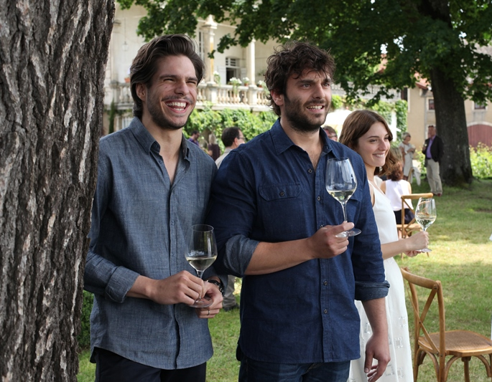
Víno nás spojuje
(Ce qui nous lie / Back to Burgundy)
Premiéra: 14. 9. 2017

StudioCanal, Francie, 2017
Režie: Cédric Klapisch
Scénář: Cédric Klapisch, Santiago Amigorena, Jean-Marc Roulot
Kamera: Alexis Kavyrchine
Hudba: Loïc Dury, Christophe Minck
Hrají: Pio Marmaï, Ana Girardot, François Civil, Jean-Marc Roulot, Maria Valverde, Yamée Couture, Karidja Touré

Jean (Pio Marmai) už deset let cestuje po světě a zpřetrhal všechna pouta, která ho spojovala s rodinou žijící v Burgundsku. Jeho otec ale vážně onemocní a tak se po letech musí vrátit do krajiny svého dětství. Je konec léta, blíží se vinobraní a po otcově smrti se Jean musí spolu se svými sourozenci Juliettou (Ana Girardot) a Jéremym (François Civil) domluvit, co bude se zděděným rodinným vinohradem.
Otec jim odkázal vinohrad i dům s podmínkou, že bez souhlasu obou sourozenců žádný z nich nesmí volně nakládat se svým podílem a navíc každý má předkupní právo na podíly ostatních. Také musí zaplatit vysokou dědickou daň. A to je postaví před dilema – mají vinohrady, dům i vinařství udržet či prodat? Těžké rozhodování je především před Jeanem, který zanechal v Austrálii partnerku i syna.
Tři sourozenci tak od vinobraní do vinobraní, během jednoho vinařského roku, v rytmu střídajících se ročních období postupně upevňují nejen vztah k vinohradu ale i vztahy mezi sebou samými, mezi svými nejbližšími. Postupně je spojuje společná práce, vzpomínky na prožité dětství a především jejich láska k vínu a vinařskému řemeslu.

Přístupnost: nevhodné pro děti do 12 let
Žánr: drama
Verze: francouzsky a anglicky s českými titulky
Stopáž: 113 min
Formát: 2D DCP, zvuk 5.1
Monopol do: 16. 5. 2027
Programování: Zuzana Černá, tel: 582 365 576, GSM: 602 836 993, cerna@cinemart.cz

